EPAM University Programs   
DevOps external course   
Module 4 DevOps Introduction   
TASK 4.2

1. Set up Linux Virtual Machine in VirtualBox.   
2. Familiarize yourself with the commands and utilities listed in the presentation (switching between virtual terminals (consoles); printenv; content of /etc/profile and ~/.bash_profile, $echo $HISTFILE $HISTSIZE $HISTFILESIZE, who, w, whoami, id). Make 5 screenshots.

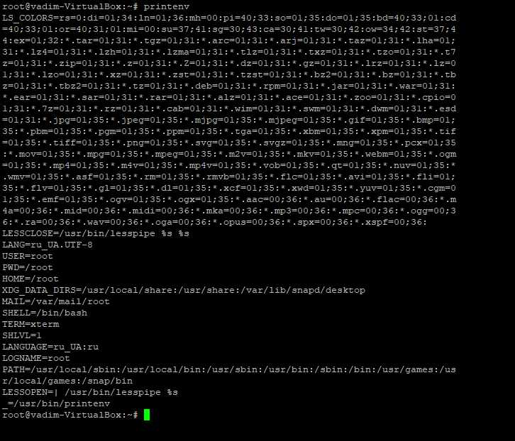

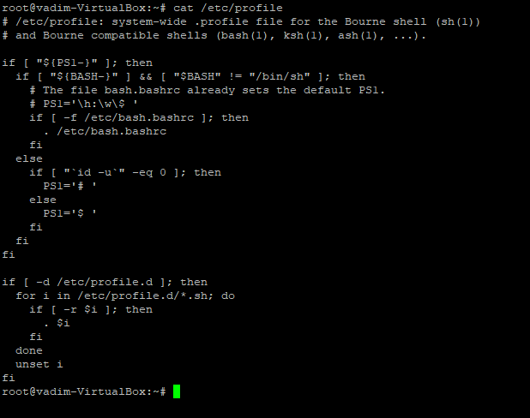

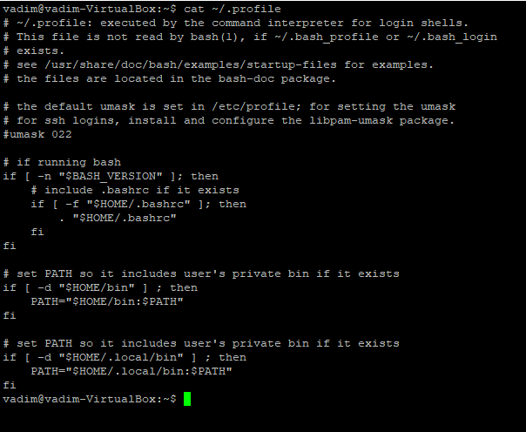

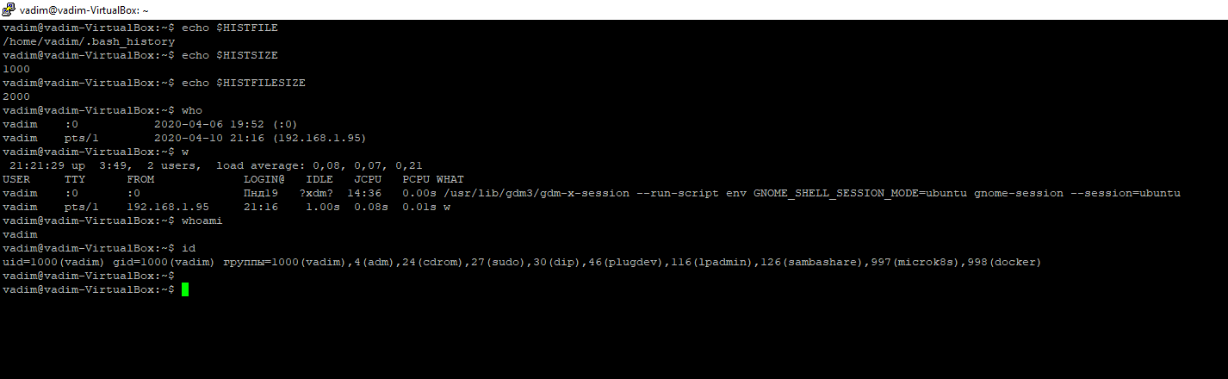

3. Familiarize yourself with the commands (***uname, hostname, uptime, shutdown, halt, reboot, init…***). Make 5 screenshots.

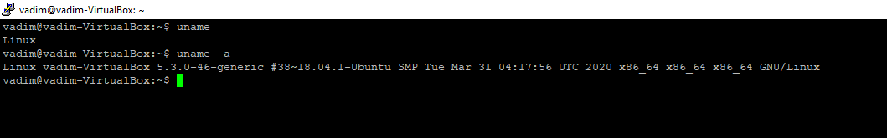

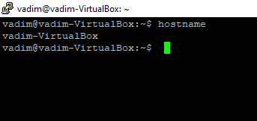

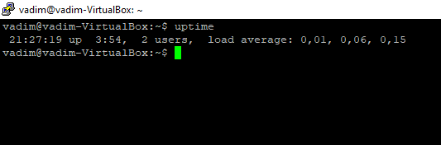

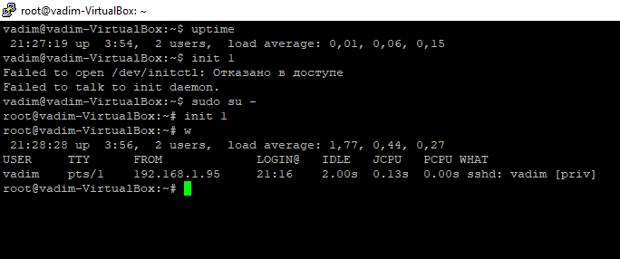

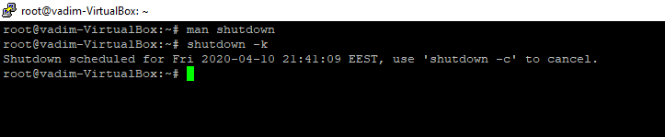

4. Familiarize yourself with the help commands (***man, info, find, locate, whereis, less|zless in /usr/share/doc***). Make 5 screenshots.

man man

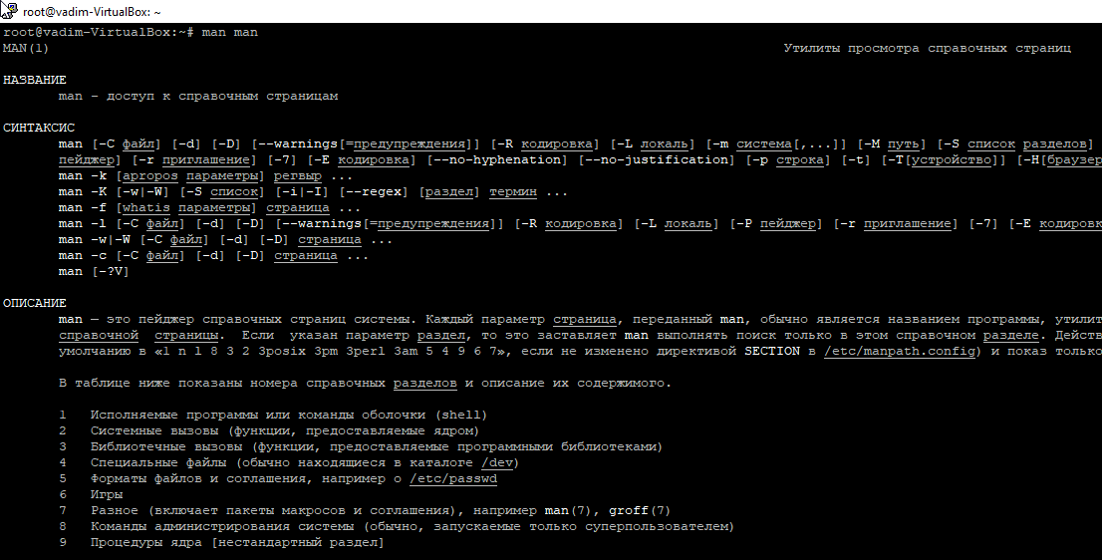

**info** и как работать с ней

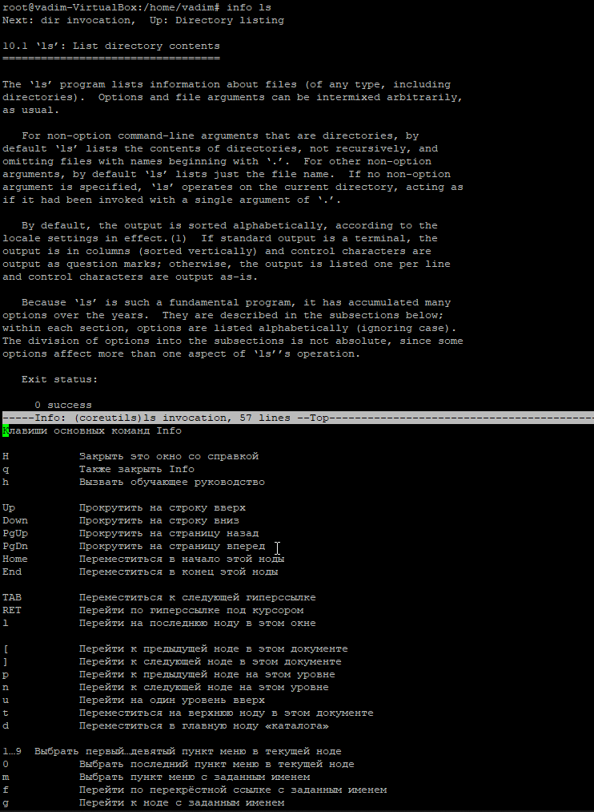

Поиск файла командой **find** в домашнем каталоге пользователя /home/vadim , заканчивающегося на «history»

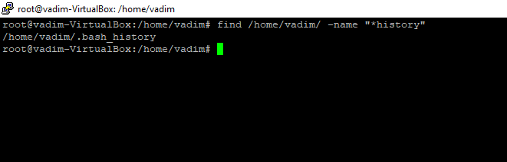

Поиск файлов командой **locate** по всей файловой системе, заканчивающегося на «history»

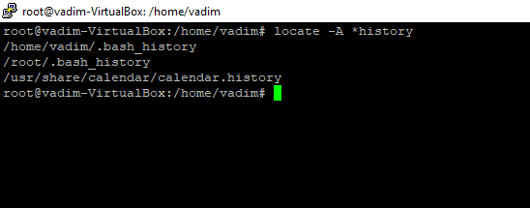

Поиск исполняемого файла под названием «**bash**»

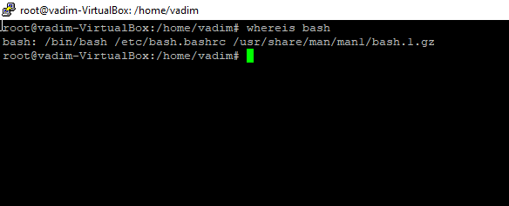

**/bin/bash** - адрес, по которому лежит двоичный файл;

**/etc/bash.bashrc** - конфигурационный файл;

**/usr/share/man/man1/bash.1.gz** - мануал.

Просмотр файла командой **less**

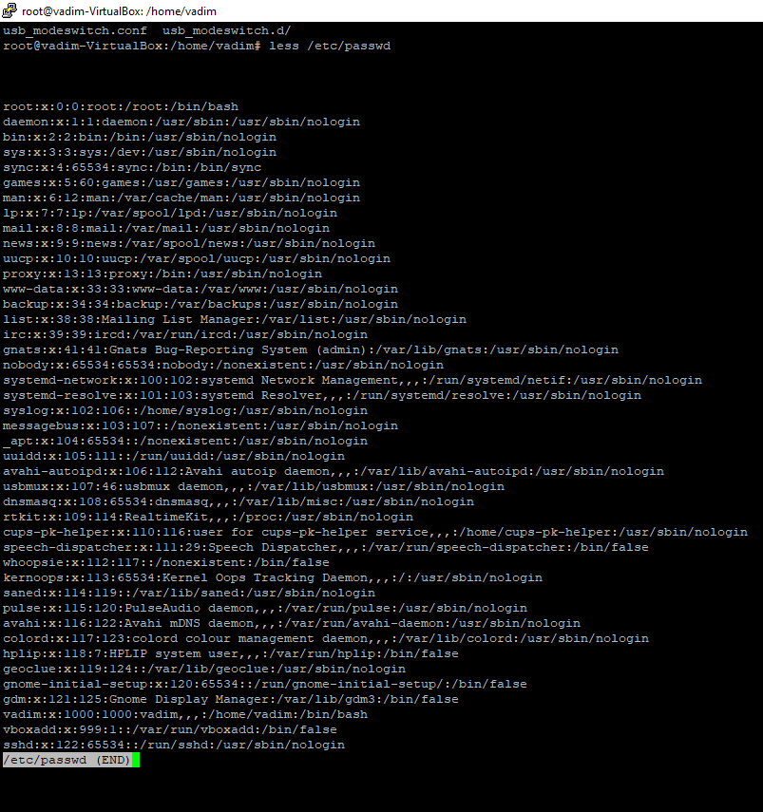

Просмотр командой zless файла документации README по пути /usr/share/doc/bash/

